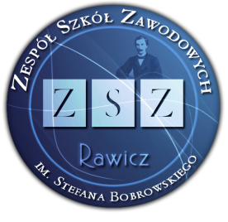

Przydział opiekunów organizacjom uczniowskim i kołom zainteresowań na rok szkolny 2020/2021

Lp. | Nazwa organizacji | Opiekunowie
1. | Samorząd Uczniowski | M. Nawrot  R. Jędrzejak
2. | Szkolny Klub Sportowy | M. Ratajczak,  K. Kasprowicz
3. | Szkolne Koło Wolontariatu | Anna Funka –Leciejewska  M. Świtała,  A.Cwojdzińska
4. | Klub Europejski | P. Stelmaszyk  M. Kędzia  M. Nawrot  P. Wałoszek
5. | Multimedialne Centrum Informacji | J.Majer
6. | Kącik Tradycji/ Izba pamięci | R. Balcerek
7. | Koło przyjaciół biblioteki | V.Kistowska-Lisek, I.Marakkale Manage
9. | Szkolne Koło Turystyczne SZPRYCHA | R. Jędrzejak  R. Dziewięcki
10. | Szkolne Koło Miłośników Kultury | A.Białecka
11. | Poczet sztandarowy | M. Psarska  M. Pruchnik
12. | inne

